

**小一**

**2022/9/7**

阶段课程一《我上幼儿园》

”

** 01 来园情况 **

1. **来园人数**：今日来园幼儿25位小朋友，1位小朋友请假了！
2. **情绪：**王锦琰、张苏锦、徐知行、杨赟、姚燚、孙浩燃、许择迅、刘奕澂、姜悦宸、陈苇如、付艺彤、尚子晴、谢琦悦、吴予希、武依朵、袁艺晗、李梦婉、叶书汐、赵梦琪、刘佩琦几位小朋友今天一天的情绪都很稳定哦！开心入园，快乐的和小朋友们一起做游戏，大家都很棒哦！

今天我们第一次尝试让孩子搬椅子到中间来集体活动，以后我们的集体活动基本都是这样的形式，随着区域的创建，桌子会慢慢放到区域里～

今天学习的是《点点爱上幼儿园》，通过故事，小朋友们知道了小动物们也和我们一样要上幼儿园，幼儿园里可以学习到许多的本领。

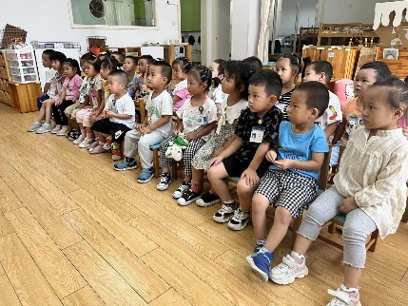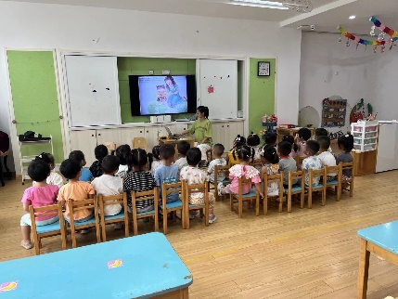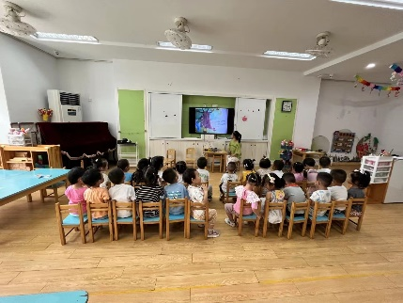

**mmexport1590938236088mmexport1590938236088**

**05生活活动**

**午饭情况**

今天吃得是意大利面，水果：哈密瓜、点心：青菜香菇粥。今天所有的小朋友都吃完咯！还有许多小朋友吃了两碗呢！

**水杯**

我们班尚子晴、杨赟、武依朵几位小朋友水杯的水温有点烫，现在是夏天，保温杯里的水倒正常可以喝的就可以咯！